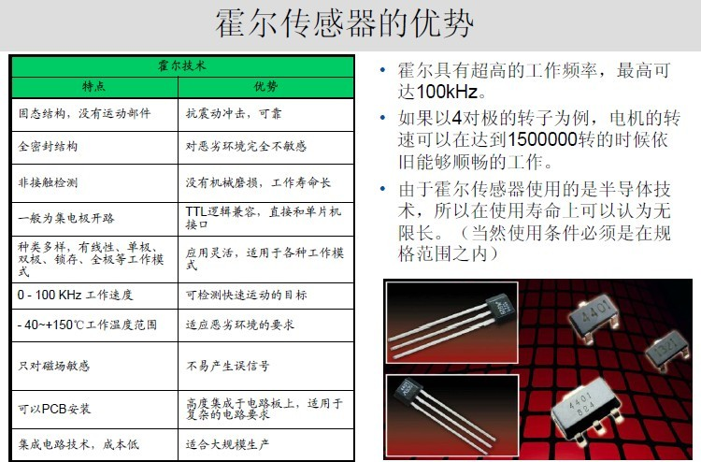
霍尔传感器是一种当交变磁场经过时产生输出电压脉冲的传感器。脉冲的幅度是由激励磁场的场强决定的。因此，霍尔传感器不需要外
界电源供电。
霍尔传感器可广泛应用于：
1、电子式水表、气表、电表和远程抄表系统
2、控制设备中传送速度的测量
3、无刷直流电机的旋转和速度控制
4、在工程中测量转动速度和其他机械上的自动化应用
5、转速仪、速度表以及其他转子式计量装置
6、封装电感式接近开关、角位移等元器件

